Shy Panda
누가 보고 있는지 인공지능으로 알아채는 부끄럼쟁이 판다
(엔트리)

이 프로젝트의 판다는 아무도 보고 있지 않을 때는 신나게 춤을 추다가, 창문으로 누군가 자신을 쳐다보고 있다는 것을 인공지능이 알아채면 부끄러워하며 얼어붙습니다.
웹캠으로 창문을 비추는 화면을 인공지능 이미지 분류 모델에 실시간으로 보내서 “사람이 있다/없다”를 판별하고, 그 결과에 따라 판다의 행동이 즉시 바뀝니다.

프로젝트 개요

제작 도구 | 엔트리(Entry) — https://playentry.org
사용 기술 | 엔트리 인공지능 블록 – 웹캠 영상 이미지 분류(사람 있음/없음)
오브젝트 수 | 3개 (부끄럼쟁이판다, 창문, 배경)
핵심 개념 | 실시간 이미지 분류 / 변수로 인식 결과 공유하기 / 만약~아니면

이 워크시트는 실제로 제작된 엔트리 프로젝트 파일(ShyPanda.ent)의 내부 구조(오브젝트, 변수, 나만의 블록)를 그대로 분석하여 정리한 설명 자료입니다.

오브젝트 살펴보기

이 프로젝트에는 오브젝트가 3개 있습니다.
 | 
부끄럼쟁이판다 (춤추는 모습)  아무도 안 볼 때 신나게 춤추는 기본 모습 | 부끄럼쟁이판다 (부끄러운 모습)  누군가 쳐다보는 것을 인식하면 바뀌는 모습

그 밖에 오브젝트: “창문”(웹캠 화면을 보여주며 사람이 있는지 인식), “배경”
변수: “예”, “아니오”(판별 결과로 쓸 문자열), “누가보나요?”(현재 인식 결과를 저장)
순서대로 따라 만들기

- 엔트리(playentry.org)에 접속해서 새 작품을 만들고, 판다·창문·배경 오브젝트를 추가합니다.
- 판다 오브젝트에 “춤추는 모습” 2가지와 “부끄러워하는 모습” 1가지, 총 3개의 모양을 준비합니다.
- 블록 팔레트의 “인공지능” 카테고리에서 “인공지능 블록 불러오기”를 눌러 이미지 분류(사람 있음/없음을 구분하는) 확장 블록을 추가합니다.
- 창문 오브젝트에서 웹캠 화면을 켜고(좌우 반전, 투명하게) “예”, “아니오” 두 글자를 변수에 준비해 둡니다.
- 창문 오브젝트가 계속 반복하며 웹캠 화면을 분류하고, 결과가 “사람 있음”이면 “누가보나요?” 변수를 “예”로, “없음”이면 “아니오”로 바꾸는 코드를 작성합니다.
- 판다 오브젝트는 계속 반복하며 “누가보나요?”가 “예”면 부끄러워하는 모양으로, 아니면 춤추는 두 모양을 번갈아 보여주는 코드를 작성합니다.
- 시작하기 버튼을 눌러 웹캠 앞에 있다가 나타났다 사라지며 판다의 반응을 테스트합니다.

코드 살펴보기 (실제 프로젝트 블록)

아래는 ShyPanda.ent 파일 안에 들어있는 핵심 코드 흐름을 재현한 것입니다.
※ 색상은 실제 엔트리 편집기의 블록 카테고리를 참고해 스타일화하여 그린 것입니다.
▸ 창문 오브젝트 – 시작 코드
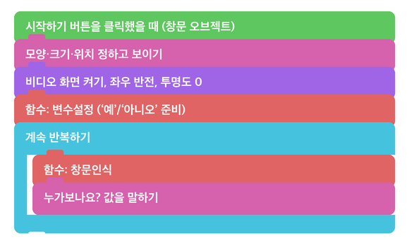

▸ 나만의 블록 “창문인식”
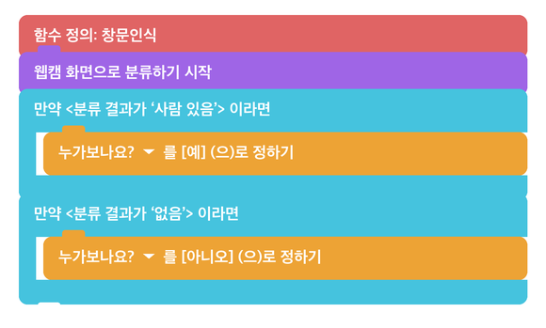

▸ 판다 오브젝트 – 행동 결정 코드
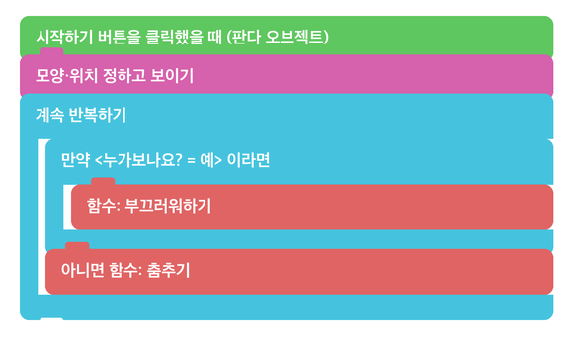

이벤트 블록 | 생김새 블록 | 인공지능 블록 | 자료 블록 | 흐름 블록 | 함수(나만의 블록)
지금까지 무엇을 했나요?

여러분은 웹캠 영상을 실시간으로 인공지능에게 계속 보여주고, “사람이 있다/없다”라는 판별 결과를 변수에 저장해서 다른 오브젝트(판다)의 행동을 바꾸는 데 사용하는 프로그램을 만들었습니다.
이 프로젝트의 핵심은 “창문”과 “판다”라는 서로 다른 오브젝트가 변수 하나(“누가보나요?”)를 통해 정보를 주고받는다는 점입니다. 창문은 인식만 담당하고, 판다는 그 결과를 보고 반응만 담당하도록 역할이 나뉘어 있습니다.

더 알아보기: 실시간 인식은 무엇이 다를까요?

Face Finder나 Laser Eye처럼 순간적인 이벤트에 반응하는 것과 달리, 이 프로젝트는 “계속 반복하기”로 쉬지 않고 계속 웹캠을 분류합니다. 그래서 사람이 나타나거나 사라지는 순간 판다가 바로바로 반응할 수 있습니다.
이렇게 쉬지 않고 인공지능을 계속 호출하면 컴퓨터에 부담이 될 수 있어서, 실제 서비스에서는 “1초에 몇 번만 확인하기”처럼 확인 주기를 조절하는 경우가 많습니다.

이 기술은 어디에 사용될까요?

- 사람이 다가오면 자동으로 화면이 켜지는 스마트 디스플레이/키오스크
- 매장에 손님이 있는지 감지해 인사말을 재생하는 안내 로봇
- 방범 카메라가 움직임이나 사람을 감지해 알림을 보내는 보안 시스템
- 사람이 자리를 비우면 자동으로 화면을 꺼서 전력을 아끼는 절전 기능
아이디어 더하기

프로젝트를 완성했다면, 아래 아이디어 중 하나를 골라 직접 확장해 보세요.
표정까지 구분하기 – ‘사람 있음/없음’ 대신 ‘웃는 얼굴/화난 얼굴’처럼 더 다양한 분류를 학습시켜서 판다가 다양하게 반응하도록 만들어 보세요.
소리 추가하기 – 부끄러워할 때와 춤출 때 각각 다른 소리나 배경음악이 나오도록 만들어 보세요.
점점 대담해지기 – 사람이 오래 보고 있어도 괜찮으면, 시간이 지날수록 판다가 조금씩 다시 나오는 변화를 추가해 보세요.
여러 마리로 늘리기 – 판다 여러 마리가 서로 다른 타이밍에 반응하도록 만들어 더 활기찬 장면으로 만들어 보세요.

